附件1

工程施工现场疫情防控工作方案

（参考模板）

编制人：（施工单位项目负责人）

审核人：（监理单位总监理工程师）

审批人：（建设单位项目负责人）

XXXX公司

XX年X月X日

# 一、编制目的

为进一步贯彻落实国家和北京市关于新冠肺炎疫情防控有关工作部署，有效防控本市在施房屋建筑和市政基础设施工程施工现场新冠肺炎疫情，全面落实项目参建各方防控主体责任，扎实做好施工现场常态化疫情防控工作，切实保证施工现场各类人员身体健康和生命安全，XXX工程项目部根据北京市启动突发公共卫生事件三级响应机制后的疫情防控工作要求，编制本方案。

# 二、编制依据

| 序号 | 文件名称 | 文件编号 |
| --- | --- | --- |
| 1 | 中华人民共和国传染病防治法 | / |
| 2 | 突发公共卫生事件应急条例 | / |
| 3 | 北京市人民政府关于进一步明确责任加强新型冠状病毒感染的肺炎预防控制工作的通知 | 京政发〔2020〕2号 |
| 4 | 北京市住房和城乡建设委员会 北京市人力资源和社会保障局关于印发《北京市施工现场人员实名制管理办法》的通知 | 京建法〔2020〕2号 |
| 5 | 北京市住房和城乡建设委员会关于施工现场新型冠状病毒感染的肺炎疫情防控工作的通知 | 京建发〔2020〕13号 |
| 6 | 北京市住房和城乡建设委员会关于印发《施工现场新型冠状病毒感染的肺炎疫情防控工作管理规定》的通知 | 京建发〔2020〕14号 |
| 7 | 北京市住房和城乡建设委员会关于进一步加强疫情防控保障建设工程安全有序复工的通知 | 京建发〔2020〕19号 |
| 8 | 北京市住房和城乡建设委员会关于加强疫情防控做好建设工程复工协调调度的工作方案的通知 | 京建发〔2020〕20号 |
| 9 | 北京市住房和城乡建设委员会关于加强疫情防控期间施工现场返京劳务人员管理的通知 | 京建发〔2020〕31号 |
| 10 | 北京市住房和城乡建设委员会关于加强施工现场办公区疫情防控工作的通知 | 京建发〔2020〕32号 |
| 11 | 北京市住房和城乡建设委员会关于加强我市复工项目建材供应协调工作的通知 | 京建发〔2020〕45号 |
| 12 | 北京市住房和城乡建设委员会关于印发《施工现场新型冠状病毒突发疫情应急预案》的通知 | 京建发〔2020〕46号 |
| 13 | 北京市住房和城乡建设委员会关于进一步加强新冠肺炎疫情防控期间施工现场管理的通知 | 京建发〔2020〕47号 |
| 14 | 北京市住房和城乡建设委员会关于印发《北京市施工现场人员大数据筛查工作管理暂行规定》的通知 | 京建发〔2020〕51号 |
| 15 | 北京市住房和城乡建设委员会关于进一步加强疫情防控期间施工现场就餐管理的通知 | 京建发〔2020〕52号 |
| 16 | 北京市住房和城乡建设委员会关于进一步严格疫情防控有关要求的通告的紧急通知 | 京建发〔2020〕56号 |
| 17 | 北京市住房和城乡建设委员会关于优化调整建设项目复工核查方式等工作事项的通知 | 京建发〔2020〕79号 |
| 18 | 北京市住房和城乡建设委员会关于进一步加强房屋建筑和市政基础设施工程施工现场新冠肺炎疫情防控工作的紧急通知 | 京建发〔2020〕163号 |
| 19 | 北京市住房和城乡建设委员会关于做好施工现场二级响应疫情防控有关工作的通知 | 京建发〔2020〕171号 |
| 20 | 北京市住房和城乡建设委员会进一步加强施工现场疫情防控有关工作的通知 | 京建发〔2020〕176号 |
| 21 | 北京市住房和城乡建设委员会关于中铁十八局四公司理想家工程项目确诊情况的通报 | 京建发〔2020〕189号 |
| 22 | 北京市住房和城乡建设委员会持续强化施工现场疫情防控有关工作的通知 | 京建发〔2020〕194号 |
| 23 | 关于西城区金都假日酒店装修改造工程多名工人出现腹泻症状情况的通报 | 京建发〔2020〕197号 |
| 24 | 北京市住房和城乡建设委员会关于中铁十八局集团第四工程有限公司违规行为处理情况的通报 | 京建发〔2020〕201号 |
| 25 | 北京市住房和城乡建设委员会关于对6#厂房等4项（博士后科研创新孵化基地项目）等6项工程违规情况的通报 | 京建发〔2020〕205号 |
| 26 | 北京市住房和城乡建设委员会关于调整本市启动突发公共卫生事件三级响应机制期间房屋建筑和市政基础设施工程复工管理和疫情防控工作要求的通知 | 京建发〔2020〕223号 |
| 27 | 北京市住房和城乡建设委员会关于加强施工现场智能体温计配发使用工作的通知 | 便函〔2020〕494号 |
| 28 | 北京市住房和城乡建设委员会关于印发《北京市房屋建筑和市政基础设施工程施工现场疫情防控专项检查工作方案》的通知 | 便函〔2020〕891号 |
| 29 | 建设工程施工现场生活区设置和管理导则 | 京建发〔2020〕289号 |
| 30 | 北京市住房和城乡建设委员会关于印发《北京市房屋建筑和市政基础设施工程施工现场深入开展新时代爱国卫生运动三年行动方案》的通知 | 京建发〔2020〕242号 |
| 31 | 其他需补充的文件 | （按照方案编制时执行的有关文件予以补充完善） |

# 三、工程概况

|  |  |
| --- | --- |
| 工程名称 |  |
| 工程地址 |  |
| 建筑面积 |  |
| 建设单位 |  |
| 监理单位 |  |
| 施工总承包单位 |  |
| 专业分包单位1 |  |
| 专业分包单位2 |  |
| 劳务分包单位1 |  |
| 劳务分包单位2 |  |
| 设计单位 |  |
| 勘察单位 |  |
| 结构形式 |  |
| 计划开工日期 |  |
| 计划竣工日期 |  |

# 四、开复工安排、管理人员及劳务人员计划

## （一）开复工安排

X年X月X日，本工程按照疫情防控各项要求开展自查，自查结果合格，建设单位已签署《施工现场复工自查承诺书》并在线提交至X区住房城乡建设主管部门，计划X年X月X日开复工。

## （二）管理人员计划

本工程计划安排项目管理人员共XX人，进场时间XX年X月X日--XX年X月X日，分X批次进场。

表1:项目管理人员进场计划表

|  |  |  |  |
| --- | --- | --- | --- |
| 序号 | 阶段 | 时间段 | 进场人员 |
| 1 | 第一批次 | XX年X月X日--XX年X月X日 | 项目经理X人、执行经理X人、技术负责人X人、质量负责人X人、质检员X人、试验员X人、测量员X人、造价员X人… |
| 2 | 第二批次 | XX年X月X日--XX年X月X日 | 质检员X人、试验员X人、测量员X人、造价员X人… |
| 3 | 第三批次 | XX年X月X日--XX年X月X日 | 质检员X人、试验员X人、测量员X人、造价员X人… |

## （三）劳务人员计划

本工程计划现场劳务人员共XX人，进场时间XX年X月X日--XX年X月X日，分X批次进场。

表2:劳务人员进场计划表

|  |  |  |  |
| --- | --- | --- | --- |
| 序号 | 阶段 | 时间段 | 进场人员 |
| 1 | 第一批次 | XX年X月X日--XX年X月X日 | 劳务管理人员X人、钢筋工X人、木工X人、砼工X人、注浆工X人、架子工X人、普工X人、水电工X人 |
| 2 | 第二批次 | XX年X月X日--XX年X月X日 | 劳务管理人员X人、钢筋工（绑扎）X人（加工）X人、木工X人、砼工X人、注浆工X人、架子工X人、普工X人、水电工X人 |
| 3 | 第三批次 | XX年X月X日--XX年X月X日 | 劳务管理人员X人、钢筋工（绑扎）X人（加工）X人、木工X人、砼工X人、注浆工X人、架子工X人、普工X人、水电工X人 |

# 五、疫情防控组织机构及职责

## （一）疫情防控指挥部

项目建立疫情防控指挥部，由建设单位项目负责人任总指挥，施工总承包单位项目负责人和监理单位项目负责人任副总指挥。建设单位牵头施工现场疫情防控工作，并为施工总承包单位提供支持。施工总承包单位负责项目施工现场疫情防控具体实施工作，并统筹各分包单位协同管理。监理单位负责对施工现场疫情防控工作的实施进行监督。项目各分包单位负责配合施工总承包单位做好相关工作。

1.建设单位职责

（1）对建设单位工程管理人员进行开复工前的健康检查、开展防疫教育、提供防疫物资，做好开复工和开复工后的本单位的防疫管理工作。

（2）开复工前，牵头组织建设单位、勘察单位、设计单位、施工总承包单位、监理单位五方责任主体对履行施工安全生产管理责任情况进行自查和整改。

（3）组织监理对施工总承包单位的管理及劳务人员的复工组织情况进行了解，根据实际情况筹措人员，准备开复工；对施工总承包单位的防疫物资的储备情况、现场的安全防疫措施的落实情况进行督促和抽查。

2.监理单位职责

（1）对监理单位工程管理人员进行开复工前的健康检查，开展防疫教育，提供防疫物资，做好开复工和开复工后的本单位防疫管理工作。

（2）开复工前，履行监理单位责任主体对施工现场安全生产管理责任情况进行自查和整改。

（3）配合建设单位，对施工总承包单位的管理和劳务人员的开复工组织情况进行了解，根据实际情况筹措人员，准备开复工；对施工总承包单位的防疫物资的储备情况、现场的安全防疫措施的落实情况进行督促和抽查。

3.施工总承包单位职责

（1）对施工现场的疫情防控工作全面统筹管理，成立疫情防控工作组。编制施工现场疫情防控工作方案，对各分包单位进行管理，明确各分包单位的疫情管理职责，明确疫情防控岗位及人员，组织复工物资和人员，落实开复工疫情管理措施，完善工程项目疫情防控应急流程，做好疫情预防、应急处置工作。施工总承包单位应及时向工程所在社区(村)报到，建立疫情防控信息报送机制，设专职卫生员、信息报告员，对接属地社区(村)、行业监管部门和属地卫生健康部门，确保施工现场各类疫情防控信息及时、准确报送。

（2）开复工前，履行施工总承包单位责任主体对施工现场安全生产管理责任情况进行自查和整改。

4.分包单位职责

严格按照施工现场疫情防控指挥部工作要求，落实相关防控措施，积极配合总包单位做好施工现场人员管理，对出现的疫情防控异常情况应立即向施工总承包单位报告。

## （二）疫情防控工作组

施工总承包单位作为施工现场疫情防控具体实施单位，应成立疫情防控工作组，并按工作需要设立协调工作小组，包括体温检测组、消毒防护组、生活保障组、安全监督组、技术保障组、信息报告组，各组分工协作进行日常疫情防控工作。工作组组长由项目经理兼任，副组长由生产负责人、技术负责人、安全负责人兼任，其他各协调小组由项目相关部门工作人员组成。

表3:疫情防控工作组主要职责信息表

| 序号 | 工作组职务 | 姓名 | 项目职务 | 主要职责 | 联系电话 |
| --- | --- | --- | --- | --- | --- |
| 1 | 组 长 | XX | 项目经理 | 指导项目部全面组织疫情防控、指挥。 | XXXX |
| 2 | 副组长 | XX | 生产负责人 | 配合组长做好应急小组协调和指挥工作，按照总包土建、总包机电以及专业分包三大板块分别部署。应急防疫工作。 | XXXX |
| 3 | 副组长 | XX | 技术负责人 | 配合组长做好应急小组协调和指挥工作，负责技术保障组指挥协调。 | XXXX |
| 4 | 副组长 | XX | 安全负责人 | 配合组长做好应急小组协调和指挥工作，检查各应急小组防疫工作并及时进行反馈，定期组织突发疫情应急演练。 | XXXX |
| 5 | 体温检测组 | XX | 专职卫生员、保安人员、值班人员 | 负责检测各入口人员体温检测、绿码审查，督促各班组责任人对施工人员体温检测监督与落实，及时汇总收集体温检测相关资料，对返场的管理人员和劳务人员进行测温，日常测温登记，对体温异常人员要建立专项登记并立即上报工作组。 | XXXX |
| 6 | 消毒防护组 | XX | 工程部门员工、专职卫生员 | 负责生活区、办公区的消毒、通风监督与落实，并对工人宿舍进行统一管理，每日对办公、生活区的宿舍、办公室、厕所、盥洗区域、食堂、会议室、文体活动室等重点区域等公共区域进行零死角消毒处理。 | XXXX |
| 7 | 生活保障组 | XX | 办公室负责人、专职卫生员 | 负责疫情防控期间所有人员日常生活必需品等保障措施的监督与落实、负责各种防疫物资、应急物资的采购、储存、发放等管理，负责废弃口罩的回收、消毒管理，选定总包、分包单位专职（兼职）卫生员。 | XXXX |
| 8 | 安全监督组 | XX | 安全部门员工 | 监督测温小组、消毒小组、各保障小组在工作时或存在危险时防护到位；安监小组成员在工作时戴好防护用具，口罩、眼罩、手套等。 | XXXX |
| 9 | 技术保障组 | XX | 技术部门员工 | 负责研究制定本工程疫情防控工作方案及应急预案，细化制定防控技术措施；优化施工工艺。 | XXXX |
| 10 | 信息报告组 | XX | 办公室员工 | 负责每日现场疫情防控工作数据汇总，负责对接属地社区（村）、行业监管部门和卫生健康部门。 | XXXX |

# 六、疫情防控措施

## （一）人员进场管理措施

1.对入境来京人员，实行闭环转运管理和14天集中观察，在观察期满、核酸检测合格进入施工现场后，并做好7日健康监测。

2.对中高风险地区返（来）京人员，加强信息监测、远端筛查和闭环管理，进入施工现场前要进行14天居家或集中观察，实行核酸检测“应检尽检”。

3.对密切接触者及确诊治愈出院患者，严格落实14天集中观察措施，在观察期满、核酸检测合格方可回到施工现场，对确诊治愈出院患者，再进行两周的健康监测和跟踪随访。

4.对其他地区进京人员和京内流转人员，需查验“北京健康宝”显示为“未见异常”，检查其14天内活动出行轨迹是否涉及中高风险地区，出行轨迹涉及中高风险地区的，按照人员进场管理措施第2条要求进行管理。

5.施工现场人员按照单位类别和重点岗位分别建立人员管理花名册，包括建设单位人员、监理单位人员、施工总承包单位人员、分包单位人员、重点岗位人群和来访人员。重点岗位人群包括施工现场从事厨师、配菜、采购、服务、保洁、保安等工作的人员，以上重点岗位人员应按要求做到100%核酸检测。

6.各单位对疫情期间其员工、工人的落实防疫措施行为负管理责任。进入施工现场前，各单位应及时与相关人员签订疫情防控手册告知书，有关人员与所属公司（队伍、班组）签订疫情防控承诺书。

7. 施工总承包单位负责施工现场人员名册的汇总管理。各单位应及时将人员花名册报送施工总承包单位，并及时做好人员进、退场情况更新。到访人员登记造册由施工总承包单位负责。

8.工人进场后由安全部进行安全教育、疫情防控教育，经过分散分批考试合格后进入生活区。

9.按照《北京市施工现场人员实名制管理办法》（京建法〔2020〕2号），严格实行施工现场人员实名制管理，加强人员进、出场管理，在北京市施工现场人员管理服务信息平台中及时真实填报相关合同及分包企业信息，真实采集和录入全部施工现场人员的基本信息（姓名、身份证号码、联系电话、文化程度、工种、籍贯、住址等）和考勤信息。

10.外来到访人员进入施工现场前应上报项目疫情防控工作组，经同意后，检测体温、查验“北京健康宝”及14天内活动出行轨迹均无异常后进入。

## （二）封闭式管理措施

项目施工现场采用不低于2.5米的硬质围挡全封闭管理。对于生活区与施工现场相对独立、且距离超过1公里以上的工程，总承包或分包单位采用专用车辆统一接送工人上下班，并在接送点地面画1米间隔线，由保安、专职卫生员、分包管理人员组织工人有序进出场并做好测温登记。对于生活区与现场集中布置的工程，严格按照施工现场封闭管理制度，按照“非必要不外出原则”，严控人员出入。确需外出的人员必须填报外出申请表（内容包括：事由、目的地、交通方式、出发及预计返回时间等），由项目负责人审批后方可外出。

对于在本市有其他固定住所的项目管理、施工等人员，应尽量减少进出项目的频次。进出项目时，严格按照本章第（一）人员进场管理措施第4条相关要求进行管理。

## （三）生活区管理措施

生活区设置和管理应符合《建设工程施工现场生活区设置和管理导则》及疫情防控期间北京市住建委印发的有关文件要求。

1.生活区严格执行封闭管理要求，由体温检测组负责查验“北京健康宝”和测温登记。对外来进入生活区的人员，体温检测组应查验“北京健康宝”是否为“未见异常”状态，并检测记录体温。“北京健康宝”或体温异常的人员不得进入生活区。对已进入生活区的人员，体温检测组应每人每天不少于2次体温检测，早上离开生活区进入施工现场进行一次体温检测，晚上进入生活区进行一次体温检测，并建立每日体温检测台账，体温检测组的当日检测人员签字确认。对体温异常的人员，体温检测人员应按流程立即上报项目部，项目部立即安排专车送至指定发热医院，并对接触人员进行隔离，同时向属地政府疾控、建设主管部门报告。

生活区人员居住按照进场批次、进场时间、来源地、工作单位、专业分工、作业区域等实施分片划区管理，分时分区域安排居住并实时动态调整，减少新老人员入场交叉带来的风险。

厨师、配菜、采购、服务、保洁、保安等重点岗位人员应与其他工人分开居住，减少人员交叉风险。

2.生活区的消毒与通风等工作由消毒防护组负责。生活区宿舍设置可开启式窗户, 宿舍应保持室内通风，每天上下午至少各两次，每次30分钟，每天保持宿舍内卫生整洁、及时消毒。每间宿舍居住人数不得超过6人，人均使用面积不得小于2.5平方米，室内高度不得低于2.5米。单面布置用房的，疏散走道的净宽度不应小于 1.1米；双面布置用房的，疏散走道的净宽度不应小于 1.5米，疏散楼梯的净宽度不应小于疏散走道的净宽度。宿舍内床铺距室内地面高度不得低于0.3 米，尺寸不小于1.9米×0.9米，层数不得超过2层，床铺间距不得小于0.3米。

每日对宿舍、隔离区、办公室、厕所、盥洗区域、食堂、会议室等重点区域等公共区域进行零死角消毒处理，每日进行不少于2次的预防性消毒，消毒方法参照北京市疾病预防控制中心发布的预防性消毒指引执行。洗漱间、淋浴间等实行错峰制度，项目合理调整各分包单位的洗漱时间，由各分包单位卫生员组织洗漱工作。

定期组织专业人员对施工现场生活区宿舍、食堂、卫生间、洗漱间、淋浴房等区域进行除“四害”（蚊、蝇、鼠、蟑）灭杀行动。

3.生活区实行垃圾分类管理由生活保障组负责。集中供餐区域、宿舍区域、公共场所区域等设置各类垃圾收集容器和防疫物资专用回收桶，防疫垃圾应与生活垃圾分别运输和消纳，确定专人负责。

4.生活区疫情防控宣传教育工作由安全监督组负责。安全监督组每周开展不少于1次疫情防控教育工作，提高所有管理人员及工人个人防护意识及有效性，减少集中会议开展频率，尽量采取视频会议。工人教育、施工过程中要保持1米以上距离，避免交叉施工和人员聚集。

5.严格口罩发放、回收管理制度。由项目部生活保障组设置专人负责每日口罩发放、回收。各分包单位专职卫生员根据进场人数按每人每日1个口罩提前一天领取，并做好登记，在体温健康监测同时进行口罩发放，做好发放记录。一次性口罩失去防护效果时需及时更换。更换口罩后，废弃口罩用一只手捏口罩内侧，将口罩左右对折三次，不接触污染面，将耳畔橡皮筋拉开，缠绕口罩俩三圈，放入密封袋内，统一放进防疫物资专用回收桶。项目管理人员、各分包单位专职卫生员每日领取口罩时，同时将前日废旧口罩交由专职卫生员统一回收并消毒（不低于90℃热水浸泡30分钟），并按相关制度处理。

## （四）办公区管理措施

办公人员尽量分散，原则上每间办公室不超过3人，间隔保持1米以上，办公期间佩戴口罩，保持办公区环境清洁，每日对办公区、宿舍、门卫室、会议室、卫生间淋浴室等重点区域进行不少于2次的预防性消毒，每日通风2次，每次30分钟，通风时注意保暖。保持勤洗手、多饮水，坚持在进食前、如厕后按照七步法严格洗手。接待外来人员双方佩戴口罩，宿舍标准不得低于工人生活区宿舍标准。

## （五）食堂管理措施

1.工程项目设食堂，炊事人员健康证、培训证等证件齐全并悬挂在明显处、核酸检测合格。餐厅服务人员必须全部佩戴智能体温计，作业中必须统一佩戴手套、口罩。

2.厨房每日早、中、晚由消毒防护组负责各消毒1次，操作间保持清洁干燥，严禁生食和熟食用品混用，食品加工要充分熟化，确保加热食品的中心温度不低于70℃。食堂采购人员或供货人员须佩戴口罩和一次性橡胶手套，避免直接手触肉禽类生鲜材料，摘手套后及时洗手消毒。保洁人员工作时须佩戴一次性橡胶手套，工作结束后洗手消毒。

3.严禁工程项目各参建单位从无照无证餐饮单位和工地周边流动商贩处订餐，生活区及现场周边由安保人员监督、管理。食堂购买的原材必须具有可追溯性，并形成购买记录，严格落实索票索证制度，不得采购制作违法违规食品和高风险食品，严格按照《餐饮服务食品安全操作规范》加工制作食品。

4.食堂与厕所、垃圾站等污染源的距离应符合规定要求，设置独立的制作间、储藏间,配备排风和冷藏设施,设置隔油池。污水应经隔油池处理达标后排入市政污水管道，未接通市政污水管道的，污水应排放至化粪池，并保证定时清运。食堂制作间的炊具生熟分开,存放在封闭的橱柜内。食堂设置密闭式泔水桶，并及时清理。

5.食堂宜采用物业化管理，每个餐饮档口用定型化防护隔离出通道，在地面设置1米线，工人用餐采取排队领餐形式，每日由项目管理人员及分包单位项目经理有序组织劳务工人按照1米线排队领餐。施工人员食堂应设置就餐桌椅，宜按照错峰就餐原则，每10人配置1张4人就餐桌椅。

6.食堂应采取食品留样制度，留样时间不得低于48小时。

7.食堂应有灭鼠灭蝇措施，食堂门扇下方应设不低于0.6米的防鼠挡板，厨房操作间排水口应有防鼠措施。

8.施工单位应在食堂内张贴防疫宣传材料和就餐注意事项，由安全监督组监督就餐人员餐前洗手和口罩佩戴情况。

## （六）特殊位置管理措施

1.生活区设置正常生活区、集中观察区和应急隔离区，各区域要严格分开、独立设置、保持必要安全距离，标识醒目、封闭管理、分级别采取防控措施，严禁人员跨区域流动。具备条件的项目应为集中观察期人员提供统一的特定颜色工服或马甲，人员信息应在项目现场进行公示。

2.应急隔离区内按照每50～80人设置一间隔离间。隔离区应配备隔离人员正常生活基本设施，保证人员饮食、饮水安全，饮食采取集中配送，单独用餐。隔离间内应设置独立的卫生间，配备淋浴设施。隔离区内产生的废弃物需统一放置，经全面消毒后集中清运。出现发热等异常症状者应转入应急隔离区的隔离间内，安排专人24小时值守。

3.安全监督组重点加强施工现场办公室、值班室、会议室、食堂、厕所、茶水间、淋浴房等场所的疫情防控管理，按照相关防控指引做好防控工作。

## （七）施工部署及物资进场管理措施

1.项目需提前计划当日作业面施工内容，尽可能提供多的工作面，现场施工尽量做到分散施工、不扎堆。作业人员施工作业时距离尽量保持1米距离，需沟通时尽量用手机、对讲机等无线设备进行沟通。需要两人以上配合施工的，严格做好防护。特别是需要在密闭空间内配合施工的，施工前后做好通风、消毒措施，并重点观察工人的身体状态。

2.对于来自低风险地区的施工物资、生活用品等的进出场车辆及随车人员，查验随车人员的“北京健康宝”及14天内活动出行轨迹、检测体温，无异常状况即可进入施工现场。装、卸车过程中，相关人员应全程按要求佩戴口罩，司机尽量不要下车走动。装、卸车结束后，司机及车辆立即离开施工现场，消毒防护组随即做好有关区域消杀处理。

3.对于来自中高风险地区的施工物资、生活用品等的进出场车辆及随车人员，项目部不得允许其进入施工现场。确需进入现场的，需报项目施工现场防控指挥部评估防疫风险，履行中高风险地区施工物资和人员进场审批手续，随车人员应提供7日内核酸检测结果正常报告。装、卸车结束后，司机及车辆立即离开施工现场，消毒防护组随即做好施工物资和有关区域消杀处理。

## （八）防疫物资保障措施

项目部建立救援物资储备制度，随时作好自身防疫应急救援物资的储备，并加强对储备物资的管理，防止储备物资被盗用、挪用和失效，对各类物资及时予以补充和更新。

表4:防疫物资配备表

|  |  |  |  |  |  |
| --- | --- | --- | --- | --- | --- |
| 序号 | 分类 | 防护用品 | 单位 | 现场数量 | 计划数量 |
| 1 | 防护用品 | 医用外科口罩 | 个 |  |  |
| 2 | 一次性医用手套 | 双 |  |  |
| 3 | 医用防护服 | 套 |  |  |
| 4 | 医用护目镜 | 副 |  |  |
| 5 | 电子测温计（体温枪） | 把 |  |  |
| 6 | 体温计 | 个 |  |  |
| 7 | 一次性鞋套 | 盒 |  |  |
| 8 | 药品 | 盒 |  |  |
| 9 | 消毒用品 | 消毒喷壶 | 个 |  |  |
| 11 | 84消毒剂 | 桶 |  |  |
| 12 | 酒精洗手液 | 套 |  |  |
| 13 | 生活用品 | 防疫物资架 | 套 |  |  |
| 14 | 移动厕所 | 个 |  |  |
| 15 | 一次性塑料袋 | 个 |  |  |
| 16 | 其他 | 防疫垃圾桶 | 个 |  |  |
| 17 | 口罩回收桶 | 个 |  |  |

## （九）防疫宣传及培训措施

项目应加强疫情防控个人卫生宣传教育，加强施工现场爱国卫生工作人员培训。利用宣传栏、公告栏、微信群等开展多种形式的疫情防治知识健康宣讲，使从业人员充分了解健康知识，掌握防护要点，做到早发现、早报告、早隔离、早治疗。将新冠肺炎疫情防疫教育纳入人员入场和每日岗前教育，创新教育和交底活动方式，减少人员聚集。指导从业人员注意个人卫生, 保持勤洗手、多饮水，保持衣物干净整洁，保持宿舍卫生清洁。要求从业人员应正确佩戴防护口罩，为避免产生新的污染源，用过的口罩切勿随意丢弃，须装入专门垃圾桶。正确使用和储存消毒液、消毒设备等防疫物资。

## （十）个人防护措施

1.减少外出。尽量不乘坐公共交通工具，建议步行、骑行或乘坐私家车上班。如必须乘坐公共交通工具时，务必全程佩戴口罩。途中尽量避免用手触摸车上物品。与人接触保持1米以上距离，避免在公共场所长时间停留。

2.勤洗手。在制备食品之前、期间和之后，咳嗽或打喷嚏后，，饭前便后，手脏时，立刻用肥皂、含有酒精的洗手液和清水洗手。

3.戴口罩。在人群密集的公共场所，应佩戴口罩减少接触病原风险。

4.保持环境清洁和通风。每天开窗通风数次不少于2次，每次20-30分钟。户外空气质量较差时，通风换气频次和时间应适当减少。

5.劳逸结合。均衡饮食、适量运动、作息规律，避免产生过度疲劳，增强体质和免疫力。

6.提高警惕。如果出现发热（大于等于37.3度）、咳嗽、乏力、胸闷等症状，应到当地指定医疗机构进行排查、诊治。

# 七、其他保障措施

## （一）信息保障

项目部信息报告组应与属地政府、防疫、建设主管部门建立信息报送工作联络机制，一旦出现异常情况，按要求及时上报有关部门。项目部所有管理人员手机、对讲机等通讯工具必须24小时畅通，保证重要信息的及时传送。

## （二）后勤保障

项目部建立救援物资储备制度，随时作好自身防疫应急救援物资的储备，并加强对储备物资的管理。

## （三）应急队伍保障

项目部组织以管理人员及各施工作业人员为主的防疫保障队伍。随时准备执行疫情防控指挥部下达的突发应急任务。

## （四）资金保障

项目部提前做好疫情防控物资的储备工作，并随着防疫工作的展开，提前做好资金的准备计划，并保证专款专用。

# 八、应急处置

当本工程出现疫情密切接触人员、疑似病例、确诊病例等应急情况时，应按照《工程施工现场突发疫情应急处置预案》（见附件）进行处置。

附件：XX工程施工现场突发疫情应急处置预案（参考模板）

附件

XX工程施工现场突发疫情应急处置

预案（参考模板）

# 编制目的

施工现场疫情应急处置工作按照市政府关于做好疫情防控常态化复工复产工作的总体部署，坚持“外防输入、内防反弹”不放松，健全常态化精准防控和应急处置相结合的工作机制，坚持“早发现、早报告、早隔离、早治疗”的原则，坚持科学应对、预防为主，企业主责、快速反应，建立疫情监测和快速反应机制，做到发现、报告、隔离、治疗等环节紧密衔接，第一时间上报疫情信息，迅速切断传播途径，有效控制疫情传播，确保施工现场人员的生命安全和身体健康。

# 二、事件类型和危害程度分析

## （一）危险源辨识

1.放假、出差途中前往或途径疫区被感染。

2.放假、出差途中通过接触被感染人员导致被感染。

3.XX疫情爆发场所及中高风险地区人员。

4.普通发烧感冒造成相同的症状。

## （二）新型冠状病毒特性

此次新型冠状病毒特性为一种新型冠状病毒(β属) ，世界卫生组织命名为2019-nCoV急性呼吸疾病。根据国家卫生健康委员会划分，本次新冠病毒为乙类疫情，按最高管理等级甲类管理。临床表现主要为发热，乏力，呼吸道症状以干咳为主，并逐渐出现呼吸困难，严重者急性呼 吸窘迫综合征、脓毒症休克、难以纠正的代谢性酸中毒和出凝血功能障碍。

## （三）疫情可能发生的区域、地点

XXX项目所有施工现场及办公、生活区域。

# 三、预防与预警

根据国务院、北京市发布的疫情信息，排查本项目是否存在疫情相关可疑人员，按照风险等级高低将可疑人员分为A、B、C 、D类四类，分别采取必要的预防预警措施。

（一）可疑人员

1.A 类人员：项目人员（包括建设单位、总包单位、监理单位、劳务分包单位，分包单位、项目服务人员等）及共同居住人员在近 14 日内去过XX疫情爆发场所或中高风险地区的人员。B 类人员：项目人员在近 14 日内接触过来自XX疫情爆发场所或中高风险地区人员；与XX疫情爆发场所或中高风险地区接触史家属、同居者密切接触的人员；与 A 类人员有密切接触史的人员。C 类人员：与 B 类人员有密切接触史人员。D 类人员：排查项目部近 14 日内发烧、咳嗷、胸闷、腹泻、乏力等可疑症状人员。

2. A 类、B 类人员的项目实行全封闭管理措施，严禁人员出入，做好直接或间接XX疫情爆发场所或中高风险地区接触史人员医学观察隔离，项目部全员实行核酸检测。C类、D类人员应严格做好个人防护、按要求每日体温检测，生活场所及时消杀、通风，必要时实行核酸检测。

（二）可疑物资

排查项目是否在存有近14日内XX疫情爆发场所或中高风险地区的物资，按属地政府要求采取封存处置。

（三）建立预警机制

项目主动与就近的定点医院和设置发热门诊医疗机构建立“点对点”联动机制，明确就诊医疗人员、直通电话。制作疫情处置流程公示牌（见下图），在工地出入口显著位置进行公示。公示牌内容应包括：应急处置流程，属地住房城乡建设部门、卫生防疫部门、街道（乡镇）及周边定点医院和设置发热门诊医疗机构的联系人及联系方式。

图1： 项目防疫应急处置流程公示牌

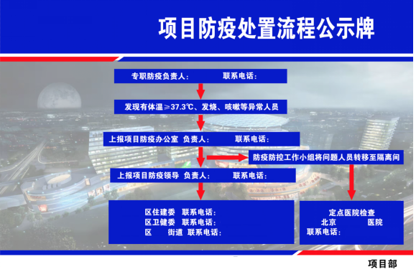

# 

# 四、特殊人员应急处置流程

（一）一般发热人员的处置流程

当施工现场发生人员发热（两次体温检测中间间隔5分钟，体温均超过37.3℃的）等突发情况后，施工总承包单位项目经理在15分钟内通过电话向属地住房城乡建设部门、卫生防疫部门、街道（乡镇）、社区（村）报告。突发情况处置过程中，及时跟踪上报处置动态信息。信息报告内容：发生疫情的工程项目名称、所在地点、各参建单位、发现的时间、人员基本信息以及现场处置情况等。

图2： 一般发热人员应急处置流程图

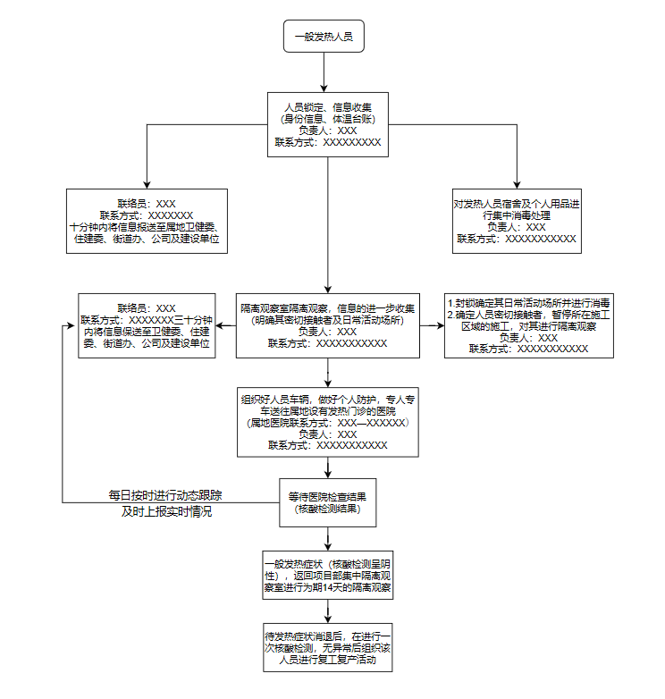

专职卫生员驾驶专车送往属地医院发热门诊进行检查就医，不得乘坐公共交通工具，专职卫生员做好必要个人防护措施。经医疗机构排除新型冠状病毒可能的，配合医疗机构做好住院治疗或带回施工现场做好观察治疗。发热人员应安排单独居住，由生活保障组妥善安排好人员的生活，恢复正常后应继续单独居住观察14天，期间可适当安排工作。

（二）疑似人员的处置流程

发热人员经医疗机构检查认定为疑似人员的，信息报告小组应立即向属地政府、住建委、卫健委报告，并积极配合卫生防疫部门做好疑似人员的转运和隔离相关工作。项目消毒防护组应在卫生防疫部门的指导下，立即对疑似人员居住场所、活动区域进行彻底消毒处理。疑似人员在医疗机构接受治疗时，禁止任何人员前往探望。生活保障小组积极做好疑似人员的心理疏导工作，帮助其排除恐慌心理，积极配合医疗机构做好治疗工作。

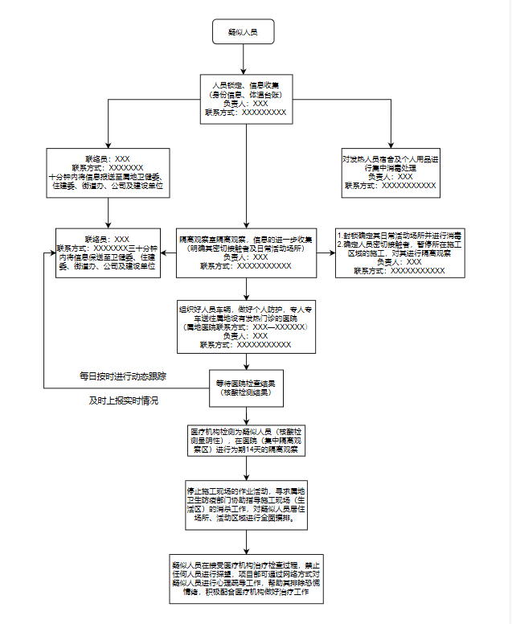

## （三）确诊人员的处置流程

施工现场出现经医疗机构正式确诊为新冠病毒肺炎患者，信息报告组应立即向属地政府、住建委、卫健委报告，停止一切施工作业活动，封闭施工现场，严禁人员进出施工现场，等待卫生防疫部门的评估处理意见。在卫生防疫部门的指导下，消毒防护组对施工现场所有区域进行彻底消毒。项目应配合卫生防疫部门进行流行病学调查，对确诊人员到过的场所、接触过的人员进行全面筛查，并采取必要的隔离观察措施。

图4：确诊人员应急处置流程图

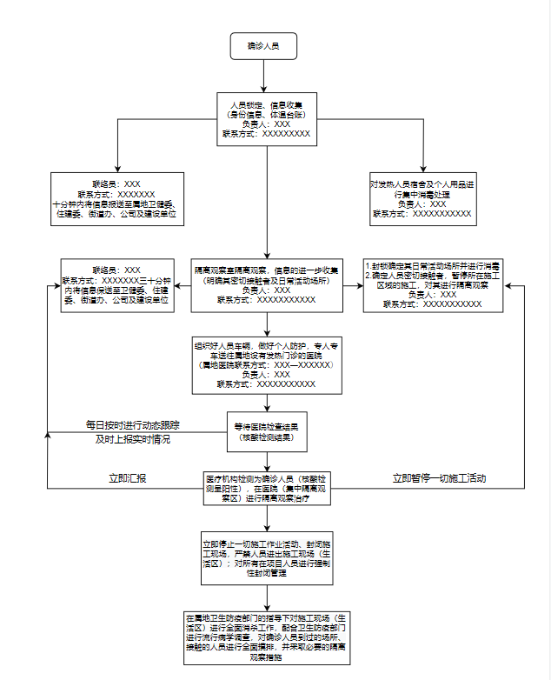

## （四）密切接触人员的处理流程

确诊病例的密切接触人员应先安排在施工现场隔离区进行单人单间隔离，积极配合疾控部门开展流调工作。经属地卫生防疫部门流行病学调查确认后的密切接触人员，生活保障组应配合卫生防疫部门将人员转运至属地指定的集中隔离观察点进行统一的医学集中观察。其他人员，经疾控部门评估，可以在施工现场隔离的，应实施单人单间隔离。项目部在接到解除观察的通知后，生活保障组应派专人专车将集中观察人员接回施工现场，安排好人员的住宿和生活，根据其身体恢复状况安排工作。

图5：密切接触人员应急处置流程图

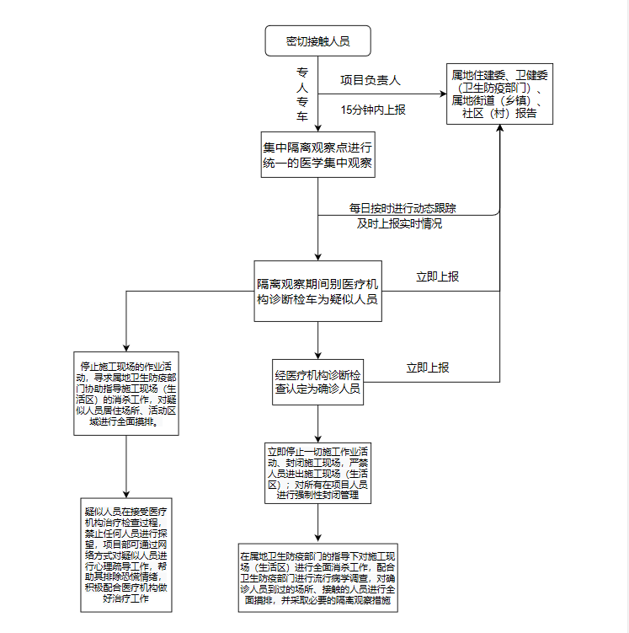

# 五、属地相关单位联系方式

| 序号 | 区域 | 机构名称 | 地址 | 联系人 | 联系电话 |
| --- | --- | --- | --- | --- | --- |
| 1 | XX区 | XX区街道/社区（乡镇、村） |  |  |  |
| 2 | XX区 | XX区住建委 |  |  |  |
| 3 | XX区 | XX区其他部门 |  |  |  |
| 4 | XX区 | XX区医院 |  |  |  |
| 5 | XX区 | 其他有关单位 |  |  |  |

# 六、应急结束

经属地卫生防疫部门对本项目新冠肺炎疫情风险评估，确保施工现场新冠病毒均已得到有效消杀，确诊人员/疑似人员均已得到有效救治。项目部内密切接触人员隔离期满已批准接触隔离，且未发生新增疑似病例及确诊病例时，由项目信息报告组报告给疫情防控工作组，经疫情防控工作组组长确认核实后上报给项目疫情防控指挥部，经疫情防控指挥部召开集体会议决策并根据上级统一部署，宣布本次新冠肺炎疫情应急处置结束。

# 七、应急处置后的复工管理

项目施工现场发生疫情应急处置的复工应满足当前本市规定的复工管理基本条件。工程项目建设单位组织施工总承包单位、监理单位按照《关于实施建设工程施工现场恢复施工前自查报告制度和假期施工前自查报告制度的通知》（京建法〔2015〕3号）和我市施工现场疫情防控相关文件要求开展自查，疫情防控措施和安全生产条件自查合格具备复工条件的，向所在区住房城乡建设部门提出复工申请。

区住房城乡建设部门、区卫健部门、街道（乡镇）对施工现场疫情防控措施落实情况和施工现场环境进行综合检查评估，达到复工条件的，经区住房城乡建设部门同意即可复工。

项目复工后，各参建单位应严格落实疫情防控主体责任，加强施工现场封闭式管理，严格落实实名制登记制度，做好人员健康监测和筛查，落实人员北京健康宝验码登记措施，持续做好施工现场和生活区各重点场所的环境消杀，全面做好施工现场疫情防控和安全生产工作。